SUS2训练势函数：
CSO采样（没有xyz文件先对初始结构进行随机位移）

一、随机位移
- 初始结构文件 ().vasp (就是POSCAR文件，改成.vasp)
- 新建stru文件及 将 .vasp文件放进去
3.把脚本放进来
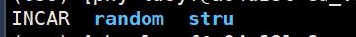
启动：
4随机位移脚本
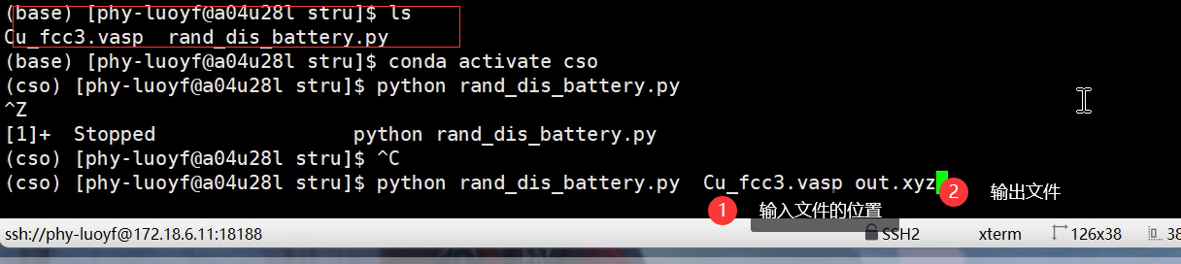
会输出xyz文件 之后进行步骤一的单点计算

二、单点计算（如果有数据集可以先验证计算是不是一致，如果没有直接进行第二步，之后再单点计算）
- INCAR文件修改（根据文章或者标准 改成适合该体系的）
- 收集脚本
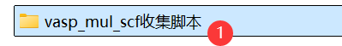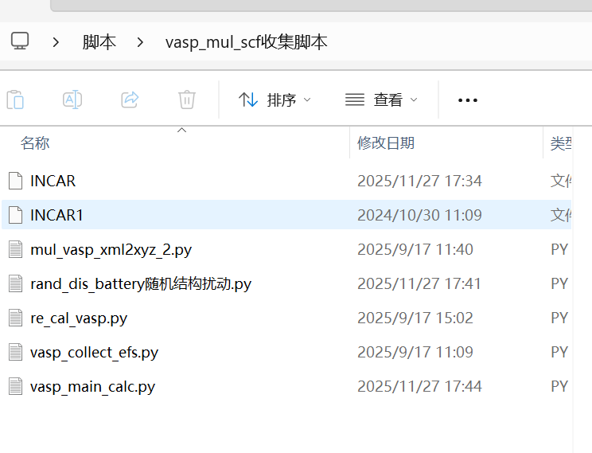
3.批量打单点： （xyz文件的批量计算能量、力、应力）
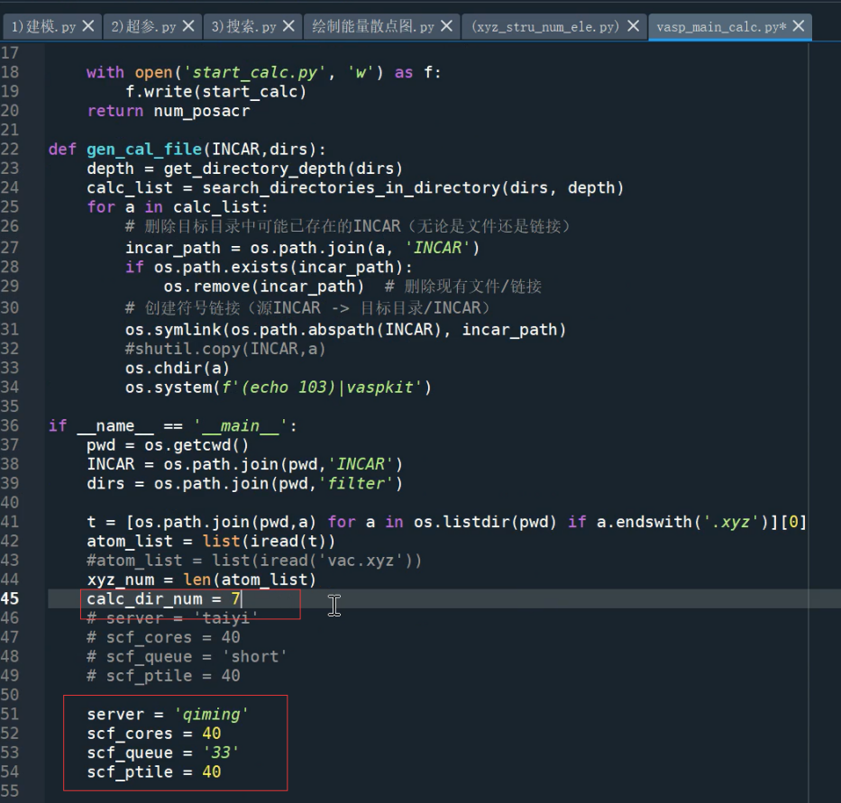
修改分发成多少个文件夹进行计算、服务器和节点信息
4.单点计算
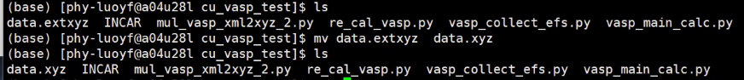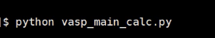（找文件中第一个xyz文件，对其进行划分文件夹，每个job_script文件夹中都有一个提交脚本 可以对文件夹中的结构批量进行单点计算）
job_script中有提交的bsub文件 可以一个一个提交也可以批量提交 单个提交进入到job_script中提交 批量提交用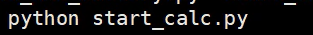脚本
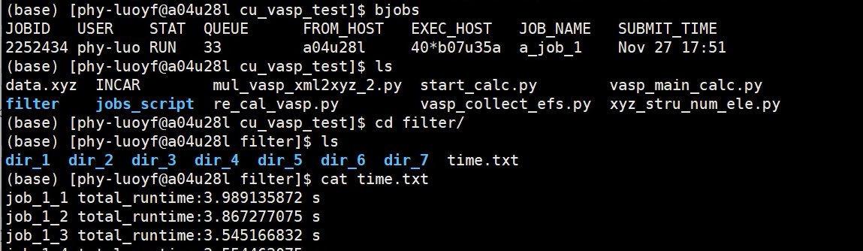
Bsub_1.lsf 对应第一个文件夹dir_1
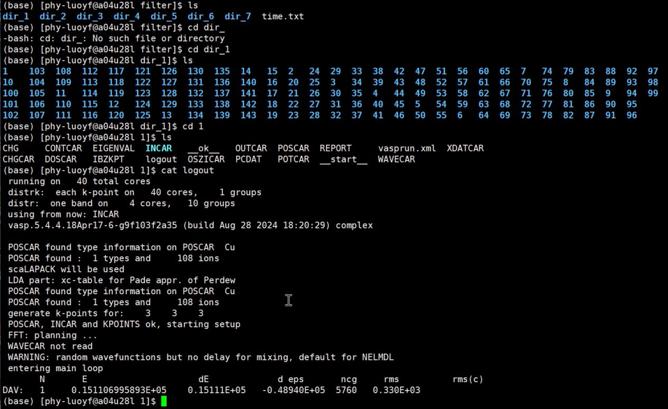
- 单点计算完成后 收集
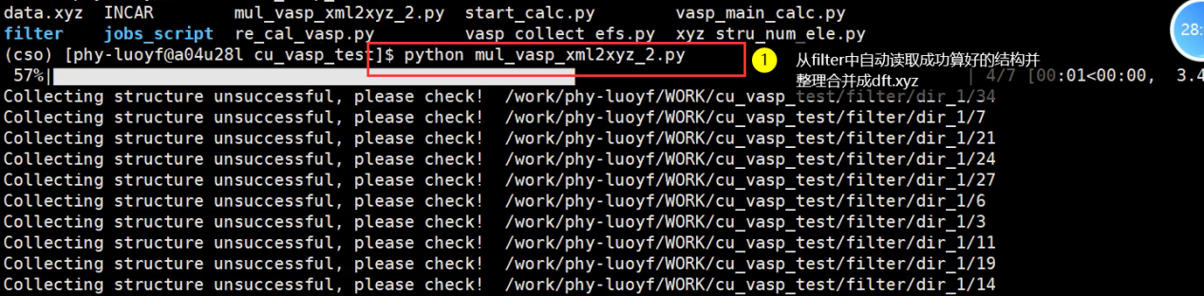
Stru文件夹中只留下.vasp文件

三、采样：将计算好的dft.xyz 原始的stru（.vasp）文件放到新的文件夹中 并且将cso example中的复制过来：
修改main.py文件：
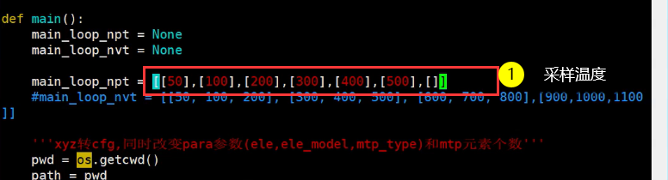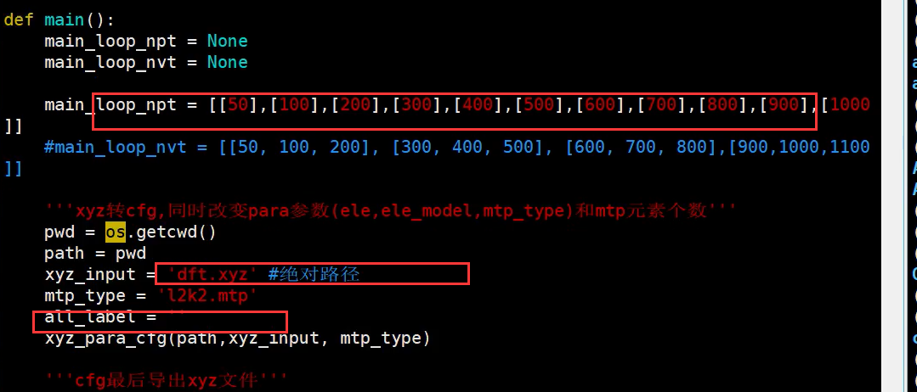
修改init文件夹中的INCAR文件，改成该结构自己的INCAR
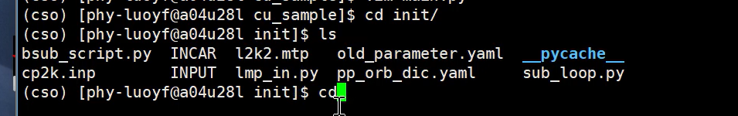
修改bsub_script.py文件 修改程序的位置
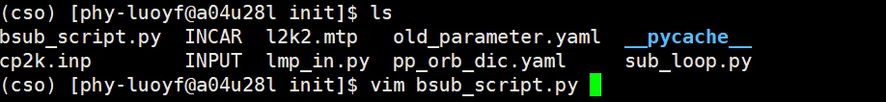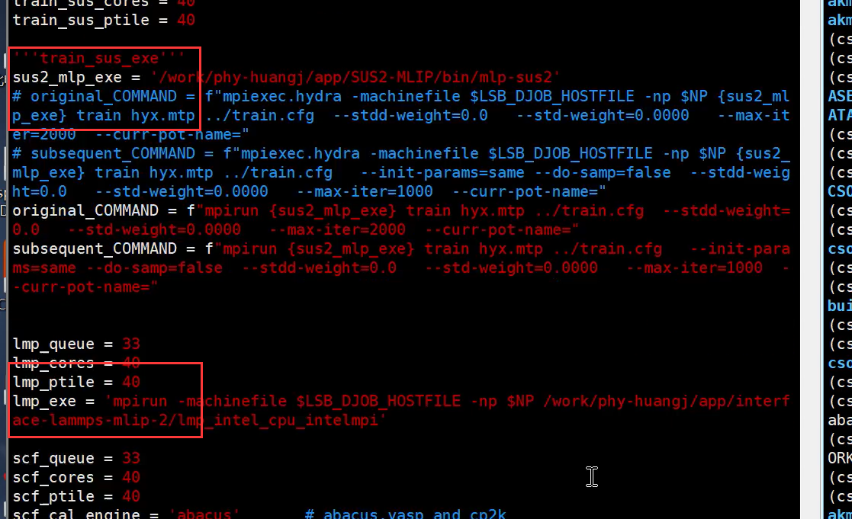
启动脚本：
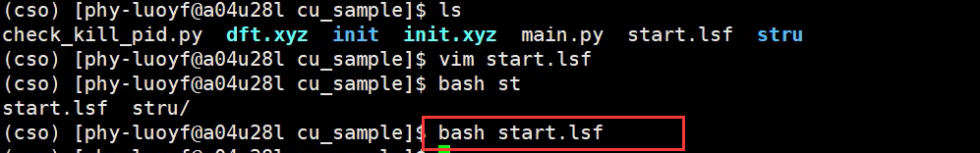
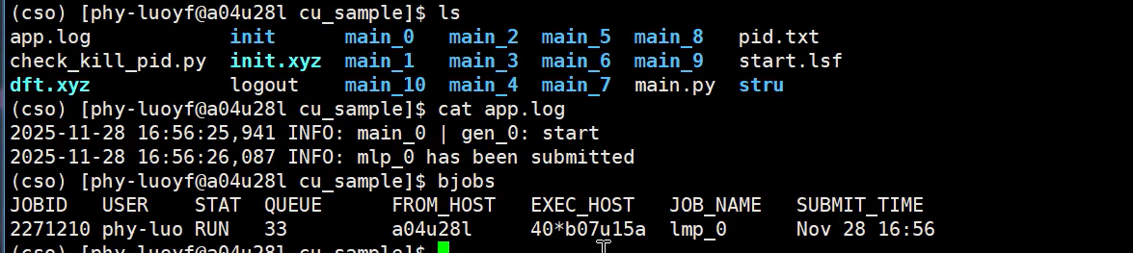
每个main都是不同温度下的势函数

最终的势函数（最后一个main中的势函数（main10））：
